

TUTORIEL ACTIVITÉ PARTIELLE

Première étape : Création du compte
- Cliquez sur « créer mon espace »
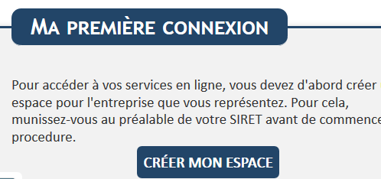

- Cette fenêtre s’affiche, complétez puis cliquez sur « valider »


Attention il faut que vos SIRET/ADRESSES MAILS ET NUMEROS DE TELEPHONE soient valides.
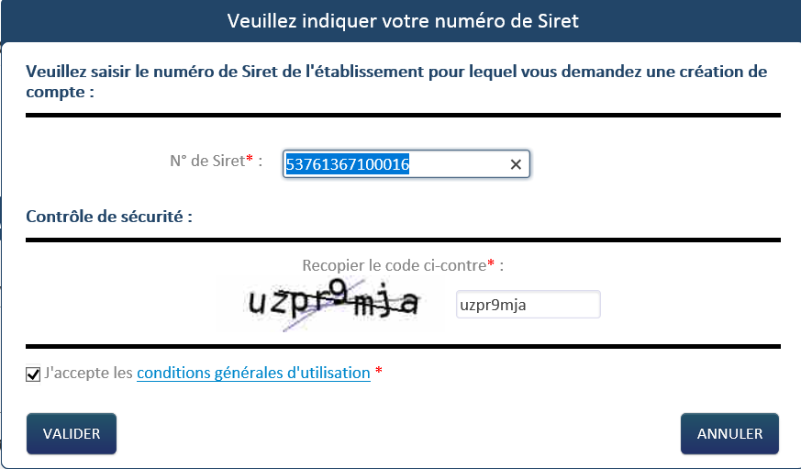

- Cette fenêtre s’affiche, complétez puis cliquez sur « envoyer » :
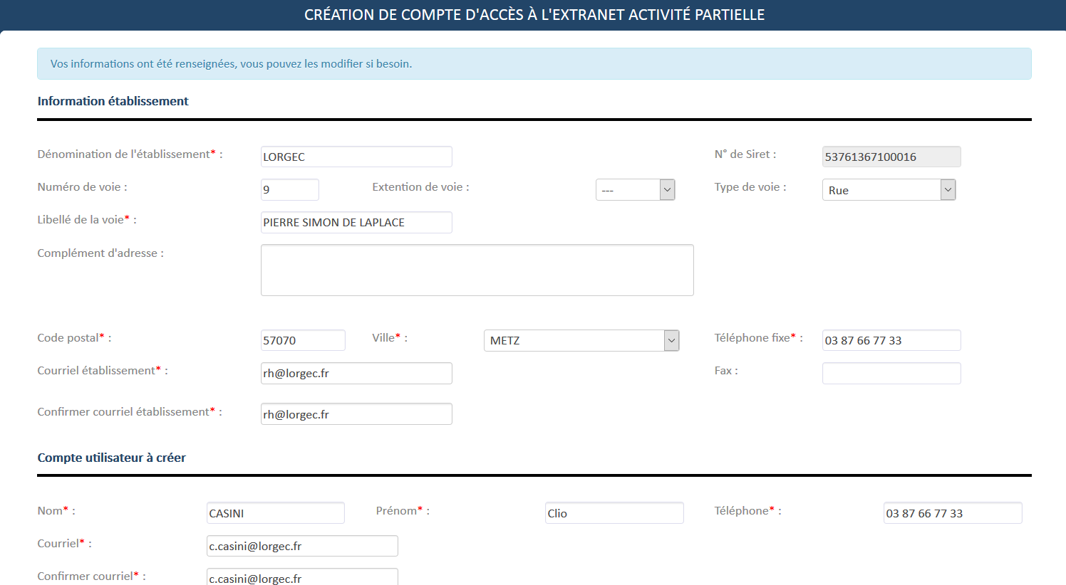

- Le message suivant apparaît :
COMPTE TENU DE LA DEMANDE NATIONALE LES CODES PEUVENT METTRE PLUS DE 7 JOURS A ARRIVER !
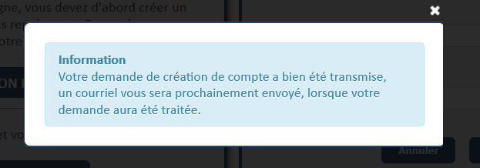
Si vous avez plusieurs sociétés et que vous êtes le seul interlocuteur, un autre message apparaitra pour vous dire que votre nom d’utilisateur dispose déjà d’un établissement, et qu’ils vont procéder au rattachement de celui que vous venez de créer. De ce fait, vous ne recevrez pas de nouveaux codes d’activation. Vous utiliserez ceux que vous avez pour vous connecter et toutes vos sociétés seront sur le même compte.

Deuxième étape : Réception des codes de connexion
Attention bien conserver ces mails et les transférer au collaborateur social chargé de votre dossier.

- Vous recevez vos codes et identifiants de connexion (cf messsage ci-dessous) :

De : <noreply@asp-public.fr>
Date : mardi 24 mars 2020 à 11:23
À : <coline@carot.fr>
Objet : Identifiant de connexion à l'Agence de Services et de Paiement (ASP)

Bonjour Clio CASINI
Voici votre identifiant de connexion:
coline.casini

ATTENTION, si votre demande concerne Activité Partielle, vous ne pourrez vous connecter, que lorsque vous aurez reçu un mail vous informant de la création de votre habilitation.

Cet e-mail a été généré automatiquement. Merci de ne pas y répondre.

De : noreply@asp-public.fr [mailto:noreply@asp-public.fr]
Envoyé : samedi 21 mars 2020 10:20
À : c.casini@lorgec.fr
Objet : Mot de passe de connexion à l'Agence de Services et de Paiement (ASP)

Bonjour,
Voici votre nouveau mot de passe de connexion : [v$Hgjl3g]
Il doit être saisi sans les crochets [].
Cordialement,

ATTENTION :
- si votre demande concerne Activité Partielle, vous ne pourrez vous connecter que lorsque vous aurez reçu un mail vous informant de la création de votre habilitation.
- IL EST IMPERATIF DE CONSERVER CET E-MAIL

Cet e-mail a été généré automatiquement. Merci de ne pas y répondre.

Troisième étape : Réception du mail d’habilitation

- Vous recevrez le message ci-dessous :

Expéditeur: noreply@asp-public.fr
Date: 23 mars 2020 à 22:52:01 UTC+1
Destinataire: c.casini@lorgec.fr
Objet: Habilitation à l'activité partielle

Bonjour,
vous avez dernièrement reçu vos identifiants et mot de passe de connexion à l'application de gestion de l'Activité Partielle (https://activitepartielle.emploi.gouv.fr/aparts/), ou vous disposez déjà d'un compte utilisateur sur un des extranets suivants (Service Civique, Sylaé, Entreprises Adaptées).
Nous vous informons que votre habilitation est activée et que vous pourrez vous connecter à compter du 21/03/2020 au 31/03/2021
Pour vous guider dans l'utilisation de l'application et répondre à vos interrogations, vous pouvez consulter les actualités et les aides en ligne en vous connectant sur le site Activité Partielle et en cliquant sur le bouton (ou module) "Besoin d'aide ?" à gauche de l'écran.
L'assistance téléphonique est à votre disposition de 08h00 à 18h00 au 0800.705.800 (n° Vert : services et appels gratuits).
Nous vous rappelons par ailleurs que dans le cadre de la crise liée au COVID-19, vous disposez d’un délai de 30 jours à compter de la mise en activité partielle de vos salariés pour déposer la demande d’autorisation de mise en activité partielle et, une fois l’autorisation donnée par la DIRECCTE, un délai d’un an à compter de la fin de la période de mise en activité partielle de vos salariés pour déposer vos demandes d’indemnisation.
Cordialement,

Cet e-mail a été généré automatiquement. Merci de ne pas y répondre.

-------------------------------------------------------------------------------------------------------
Ce message peut contenir des INFORMATIONS CONFIDENTIELLES destinees a l'usage exclusif du destinataire. Si vous le recevez par erreur, merci de bien vouloir nous en avertir immediatement par telephone ou messagerie, de le detruire et de n'en divulguer le contenu a personne.
This message may contain CONFIDENTIAL INFORMATION intended only for use by the addressee. If you have received it by mistake, thank you for notifying us immediately by telephone or by e-mail, and please, delete it and do not deliver it to anyone else .
-------------------------------------------------------------------------------------------------------

Quatrième étape : Saisie de la demande d’activité partielle

- Une fois vos identifiants de connexion reçus ainsi que ce courrier d’habilitation reçu, connectez-vous sur votre espace et démarrez la procédure :

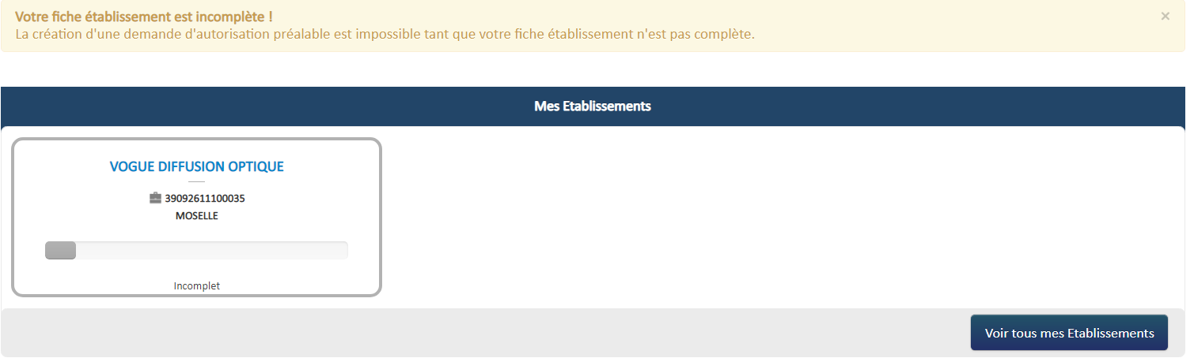

- Pour pouvoir saisir une demande d’autorisation préalable, il faut que votre établissement soit affiché en vert, c’est-à-dire que tous les renseignements soient complets. Pour se faire, cliquez sur l’onglet en haut à gauche 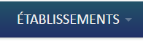, puis sur « cliquer/modifier un établissement », renseignez tous les champs demandés qui comportent *.
N’oubliez pas de renseigner vos coordonnées bancaires (RIB professionnel).
Une fois tous ces éléments complétés, cliquez sur « Enregistrer », en haut à gauche de votre page.

Nb : le champ OPCA/OPCO n’est pas obligatoire, cependant, si vous souhaitez le compléter, utilisez les bordereaux que votre collaborateur social vous a envoyé au mois de février.

Ce message apparait :

- Une fois l’établissement complété, cliquez sur « saisir une demande d’autorisation préalable » ;
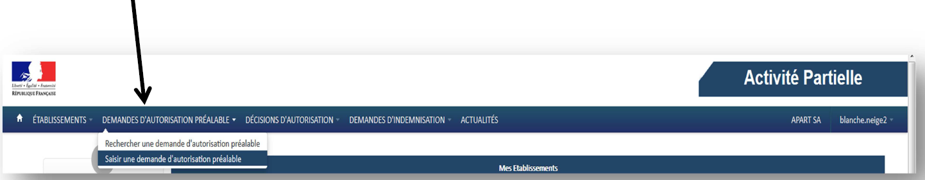

- Il faut saisir les 5 étapes suivantes pour valider la demande d’autorisation préalable :
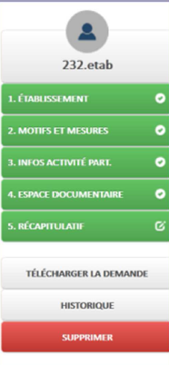

- Cliquez sur le bouton « établissement » puis complétez les éléments. À tous moments, vous pouvez choisir de finir de compléter votre DAP (Demande Activité Partielle) ultérieurement, il suffit de cliquer sur « Enregistrer » ;

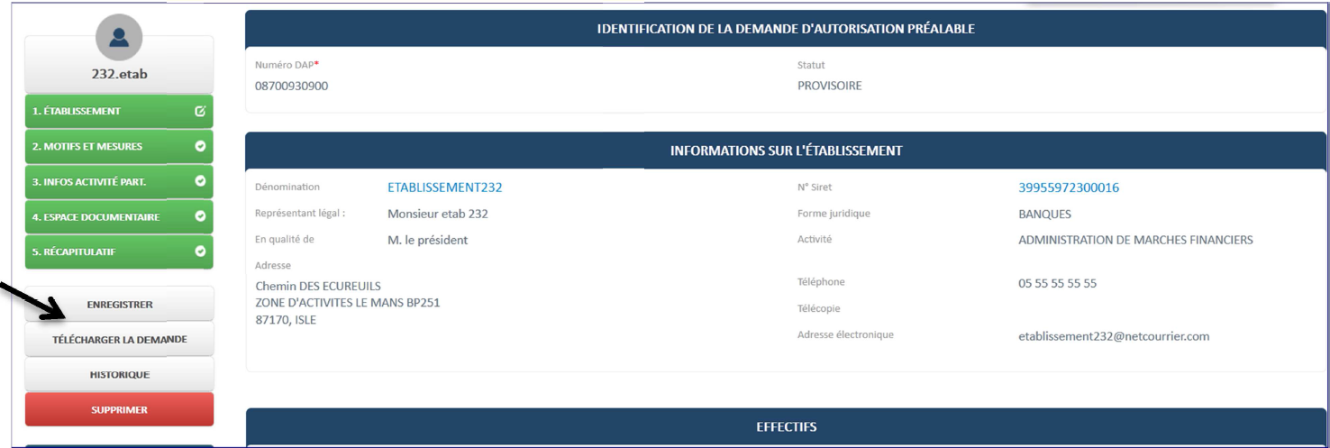

- Renseignez les champs obligatoires, marqués d’un * puis cliquez sur « continuer » en bas de la page :
- Cliquez ensuite sur le bouton « motifs et mesures » puis renseignez les champs obligatoires, marqués d’un * :

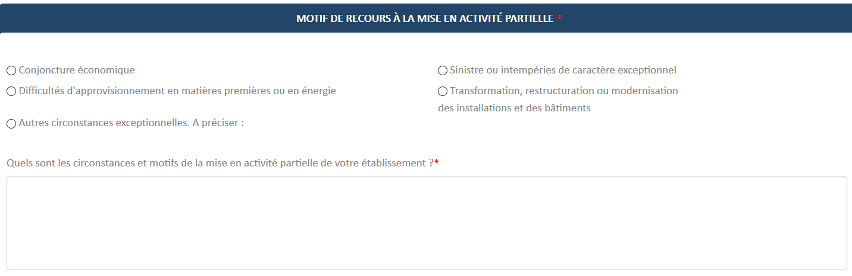

Par exemple :
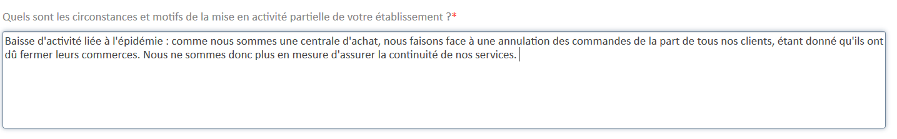

Pour le cas du COVID-19 :
Vous devez déposer votre demande d'autorisation préalable en précisant le motif de « Autres circonstances exceptionnelles » puis, sous motif « coronavirus ». Il faut impérativement faire apparaître la mention au coronavirus pour faciliter la prise en charge.
La notice insiste sur la motivation – la demande doit indiquer précisément les effets de l’épidémie de Covid19 sur l’activité de votre entreprise.
On vous recommande d’attendre la publication du Décret OFFICIEL avant de valider votre DAP.
Vous pouvez donc préparer et sauvegarder votre demande avant de la transmettre à l’UD.

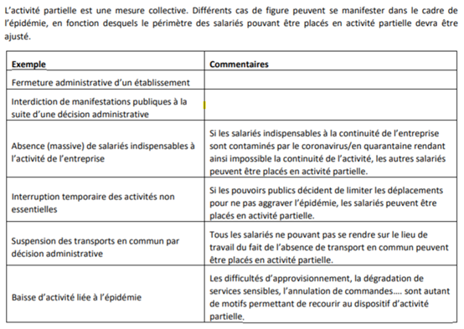
Autre précision intéressante : la durée prévisible de votre demande. Si vous n’avez pas de visibilité sur la durée de la période d’activité partielle, il est conseillé de faire une demande jusqu’au 30 juin 2020 – si vous reprenez votre activité entre temps un simple courrier d’information à la Direccte suffira pour mettre fin au dispositif.

- Cochez ensuite les cases concernées pour votre établissement :
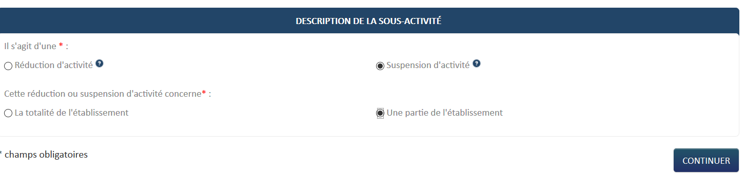

- La page « Infos activités partielles » s’affiche, complétez par rapport aux données de votre établissement, par exemple :
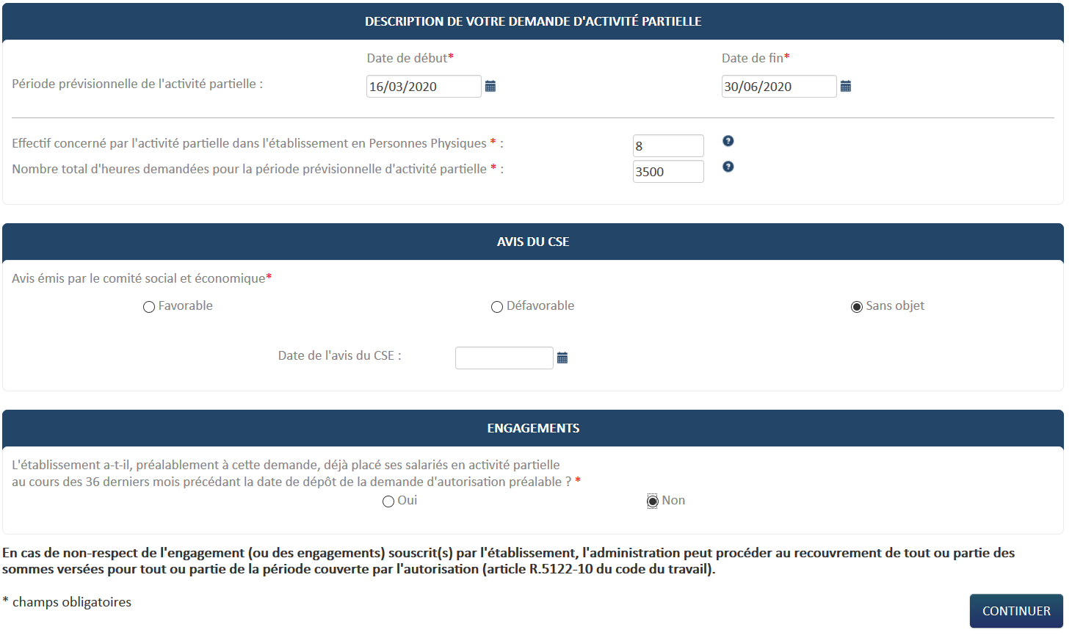
- Cliquez sur « continuer ».
- La page s’affiche « Espace documentaire s’affiche » et ce message apparait, cliquez sur « Continuer » :
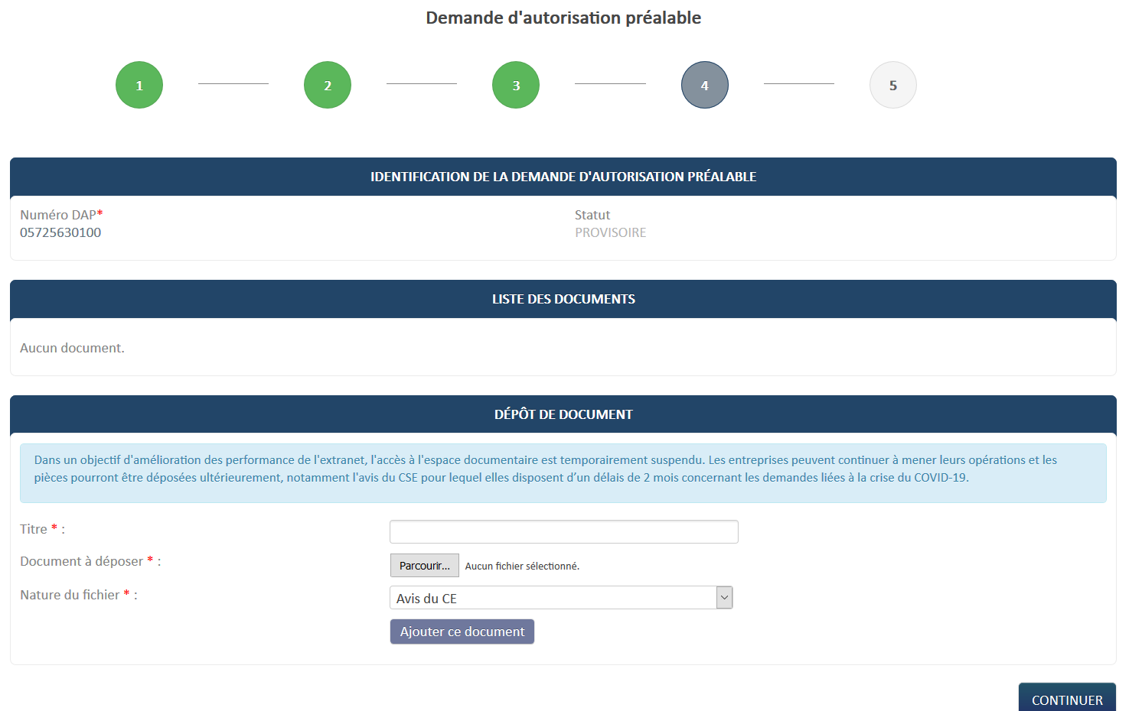

- La page « Récapitulatif apparait », cochez les deux cases en bas de la page:
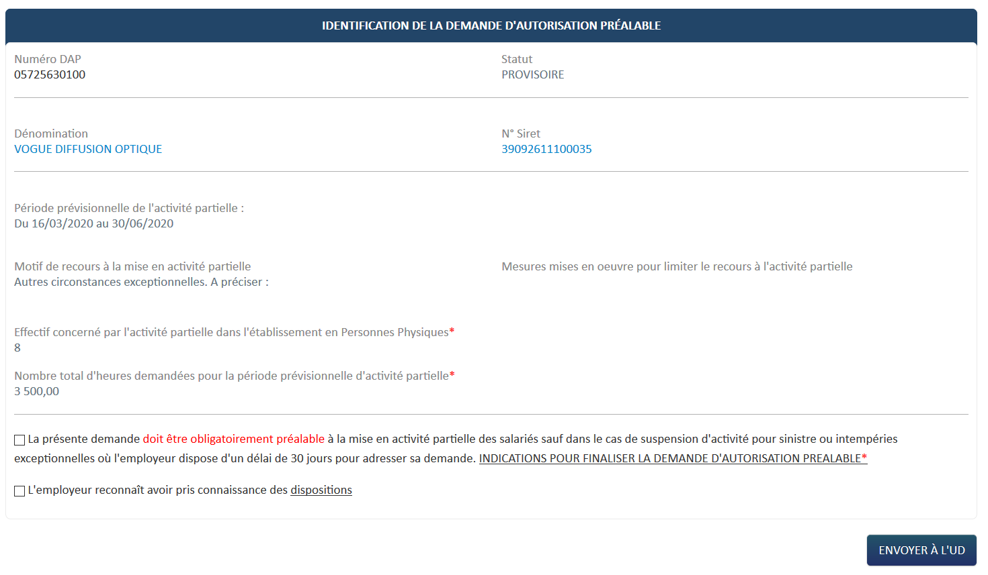
c

- Ces messages apparaissent, cliquez sur « Valider les indications » :
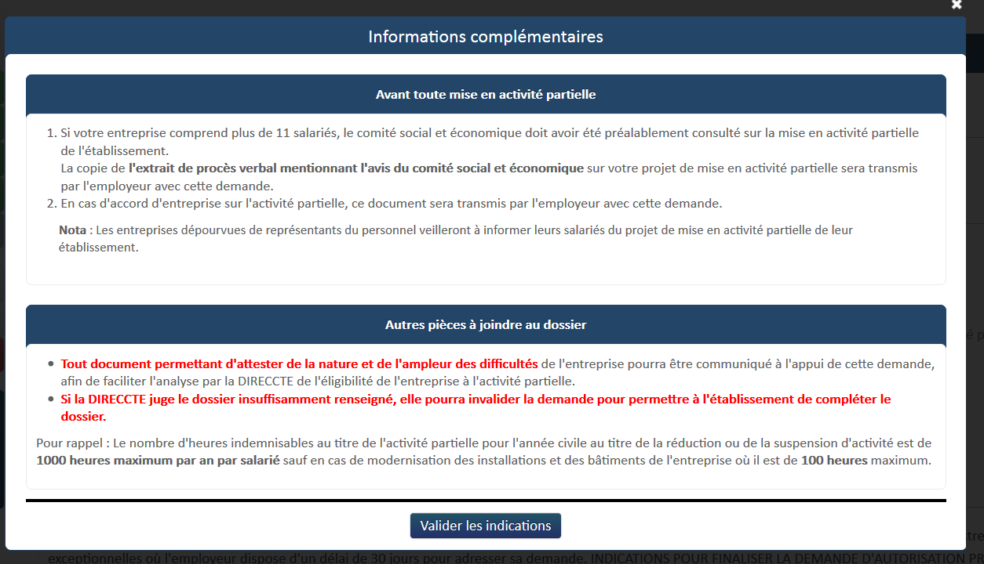

Si vous n’avez pas de représentants du personnel, n’oubliez pas d’informer vos salariés de la mise en activité partielle. Nous vous joignons également un modèle de courrier à leur adresser à la suite de ce tutoriel.

- Cliquez sur « Accepter les dispositions » :

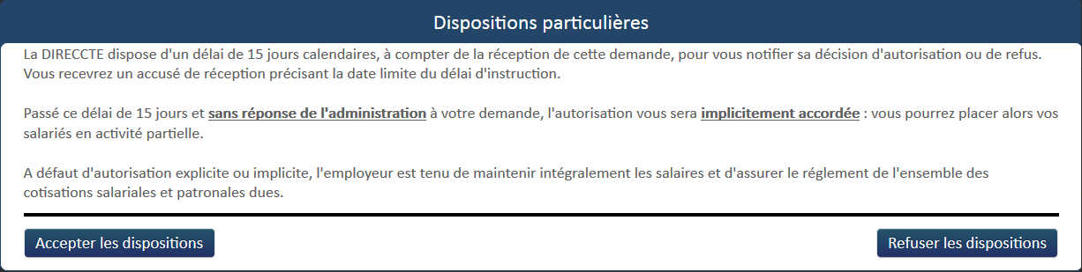

- Cliquez ensuite sur « Envoyer à l’UD », ce message apparait :
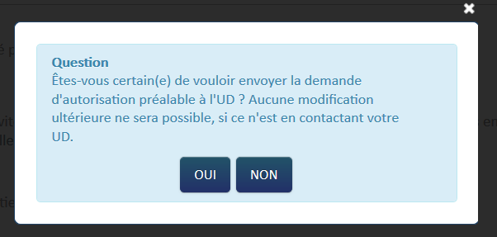

- Cliquez sur « Oui ».

- Ce message apparait :
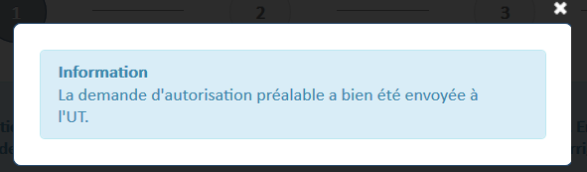

- Le statut de votre DAP passera donc « EN ATTENTE D’INSTRUCTION UD » :

- Vous allez recevoir ce mail :

De : notifications-ap@asp-public.fr [mailto:notifications-ap@asp-public.fr]
Envoyé : mardi 24 mars 2020 12:02
À : Clio CASINI
Objet : Activité Partielle - Notification d'instruction d'une demande d'autorisation préalable au titre de l'activité partielle

Bonjour,
Nous vous informons que l'instruction de votre demande d'autorisation préalable n° 05725630100 a débuté ce jour.
La décision qui sera rendue, consécutivement à l'instruction de votre demande d'autorisation préalable, vous sera notifiée par nos services dans un délai de deux jours à compter de la date de réception de votre dossier si celui-ci est réputé complet.
Passé ce délai de 2 jours et sans réponse de l'administration à votre demande, l'autorisation vous sera implicitement accordée : Vous pourrez alors placer vos salariés en activité partielle.
Cordialement,
NE PAS REPONDRE A CE COURRIEL

Pour l’établissement des fiches de paie, il sera impératif de transmettre les dates des jours et des heures non travaillés correspondant à l’activité partielle. Il doit impérativement y avoir une correspondance entre les heures mises sur les fiches de paie et les déclarations à faire par la suite sur le site de l’activité partielle (Cf demandes d’indemnisation qui seront faites sur le site).

Modèle de courrier à adresser à vos salariés pour la mise en place de l’activité partielle

NOM DU CLIENT
ADRESSE
ADRESSE

SIRET

VILLE, le …………….

Objet : Placement en position d’activité partielle

Madame, Monsieur,
Nous vous informons par la présente de votre placement en position d’activité partielle en application des dispositions des articles L.5122-1 à L.522-5 et R.5122-1 à R.5122-26 du Code du travail.
En effet, en raison de circonstances de caractère exceptionnel liées à l’épidémie de Coronavirus (COVID-19), nous sommes contraints de procéder à la fermeture temporaire de l’établissement au sein duquel vous exercez vos fonctions.
Le placement en activité partielle a pris effet en date du …….., conformément aux dispositions de l’article R.5122-3 du Code du travail, avec une date de fin non déterminée. Cette mesure provisoire est liée à la conjoncture et susceptible de révision.
En conséquence, votre contrat de travail est suspendu temporairement le temps de cette période de crise sanitaire, durant laquelle vous recevrez une indemnité pour les heures chômées égales à 70% de votre rémunération brute.
Pour votre information, cette mesure devra faire l’objet d’une décision de confirmation rétroactive par l’autorité administrative. Nous vous tiendrons naturellement informé par tous moyens des suites de cette procédure.
Veuillez agréer, Madame, Monsieur, nos salutations distinguées.

NOM DU SIGNATAIRE

